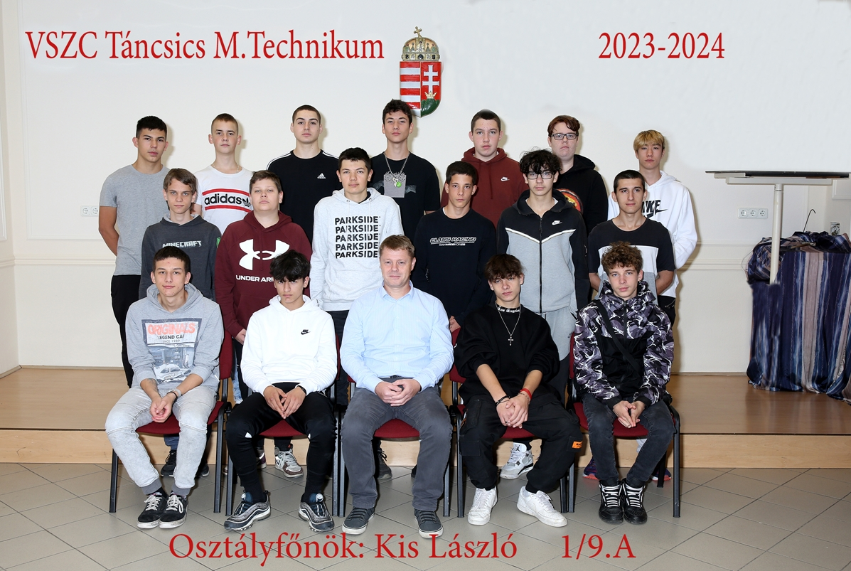

**osztályfőnök: Kis László**

1. Balázs Ákos
2. Csácsi Péter
3. Fecser Vilmos István
4. Ferencz András
5. Forintos Márk
6. Frank Vilmos
7. Görög Zétény
8. Győri Milán
9. Hudi Krisztián
10. Kacsándi Kristóf
11. Kiss Gábor
12. Krámli Noel Ákos
13. Navratil Bálint
14. Répás Gergő
15. Rétegi Róbert
16. Somos Bence
17. Szabó Donát Béla
18. Varga Olivér Noe